鉴赏模式中背景图的应用

图片模式下
命令
picpage <页数>; 图片模式页数 页数为0的话，图片模式取消
picbg <页号>,<路径>; 用于图片模式某页的背景
pic <序号>,<路径>; 图片 每页9张 3排×3列
选择框大小为48×36 第一个左上角坐标为（20,10）左右间距10 上下间距10
musicpage <页数>; 音乐模式页数 页数为0的话，音乐模式取消
musicbg <页号>,<路径>; 用于音乐模式某页的背景
music <序号>,<路径>; 音乐 每页8 4排×2列
选择框大小为108×32 第一个左上角坐标为（10,10）左右间距20 上下间距10
直接建立文本文件
如review.txt
picpage 0;
pic 0,"avgFiles/bg/bg.res","sora_ame01"
pic 1,"avgFiles/bg/bg.res","a005"
pic 2,"avgFiles/bg/bg.res","sora02"
pic 3,"avgFiles/bg/bg.res","b"
picbg 0,"avgFiles/bg/bg.res","b"
musicpage 1;
musicbg 0,"avgFiles/bg/bg.res","w"
music 0,"avgFiles/bgm/2eb021.mp3","\n 歌曲NO.1"
music 1,"avgFiles/bgm/2eb022.mp3","\n 歌曲NO.2"
上面是直接引用自hewenxie的说明，不过里面红字部分源文档中有错，这个已经修正
话说这是经过我实际的目测，得到具体像素的坐标，汗。。。
加载背景时可以用到以下模板
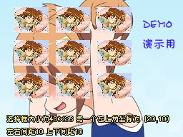
这个是picture模式的模板，具体坐标已经标出
大家可以在photoshop或者其他一些图片编辑软件中把cg图片缩小后放置相应位置，
图片序号从0开始，由左至右依次递增。
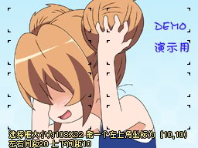
这是music模式的模板，具体坐标已经标出
这个同样可以在ps中把对应位置用歌曲名填上。
歌曲序号从0开始，由左至右依次递增。
by 双马尾优优姬

